建行直通车 服务到浙大

为了感谢广大的浙大员工对建行一直以来的大力支持，我行特于4.8－4.18期间在贵校港湾小区19幢领钥匙现场设点，专为浙大员工提供高额的信用卡分期付款和个人信用贷款服务。

★身边银行、随时提取――现金分期：
- 足不出户，无需担保，传真即办
- 自由支取使用，分期偿还

费用计算：按现金分期额度、期数收取一定比例的手续费。半年为4%，一年为7%。手续费在核准后首个账单日一次性入账，每月应还本金金额为分期本金总额除于期数。

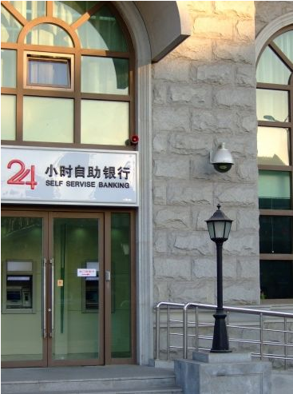

★金额自定、用途不限――消费帐单分期：
- 无商店、商品限制
- 消费1000元以上，即可办理
服务手续费率标准请参照下表：
分期付款期数（月） | 3 | 6 | 12
月分期手续费率 | 0.70% | 0.60% | 0.60%
小贴士：您可以事先申请提高信用额度，后刷卡交房款，再申请办理消费分期。

★免息、高额――住房装修分期：
- 装修款项分期支付，减轻压力，轻松搞定
- 无需任何担保、抵押，手续简单

礼遇尊享――浙大员工专享个人信用贷款

个人消费信用贷款服务：免抵押、免担保、适量信用额度
申办条件：
- 浙大在册正式教职员工
- 个人信用评级A级以上
- 人行征信系统无不良记录
- 提供有效的消费用途证明
如有疑问，请致电：舒蔚 13336081885

